МІНІСТЕРСТВО ОСВІТИ І НАУКИ УКРАЇНИ
ЧЕРНІГІВСЬКИЙ НАЦІОНАЛЬНИЙ ТЕХНОЛОГІЧНИЙ УНІВЕРСИТЕТ
КАФЕДРА ІНФОРМАЦІЙНИХ ТА КОМП’ЮТЕРНИХ СИСТЕМ

МОДЕЛЮВАННЯ РОБОТИ БАНКУ ДЛЯ АВТОМОБІЛІСТІВ

Курсова робота з дисципліни “Програмна інженерія ”

Виконавці  студенти гр. КС-111 |  | Р.М. Жигульський  В.В. Прядко  О.С. Мироненко
Керівники:  к.т.н., доцент  асистент |  | П.Г. Бивойно  О.А. Пріла

Чернігів ЧНТУ 2015
ТЕХНІЧНЕ ЗАВДАННЯ
на виконання розрахунково-графічної роботи з дисципліни «Моделювання»
Тема: Моделювання роботи банку для автомобілістів, варіант «AvtoBank»
Виконавці: Жигульський Р.М., Прядко В.В., Мироненко О.С. гр.КІ-111.
Опис системи
У банку для автомобілістів є кілька віконець, кожне з яких обслуговується одним касиром і має окрему під'їзну смугу. Смуги розташовані поруч. Автомобілі прибувають через випадкові інтервали часу. Клієнт вибирає смугу з найкоротшою чергою. Довжина смуг обмежена. Якщо всі місця на смугах зайняті, то черговий клієнт вважається загубленим. Після обслуговування, клієнт виїжджає на єдину смугу для виїзду з банку, але проблема полягає в тому, що автомобіль може потрапити на дорогу тільки з появою певного інтервалу між їдучими по ній автомобілями. Якщо на смузі для виїзду немає вільних місць, автомобіль не може від'їхати від віконця касира й обслуговування припиняється.

Завдання на проектування
Створити Java застосування для імітаційного моделювання роботи банку для автомобілістів, яке дозволить:
- налаштування параметрів моделі, а саме: кількість смуг, час моделювання, кількість місць на смузі, кількість місць на виїзді;
- проведення тестових запусків моделі при різних налаштуваннях, а саме: інтервал появи автомобіля, час обслуговування, час виїзду, час зайнятості дороги;
- проведення експериментів для отримання статистичних характеристик для довжини черги на обслуговування до касира.

Обсяг текстової документації
Робота обсягом 15-20 с. формату А4
Орієнтовна трудомісткість роботи – 36 людино-годин.
Дата представлення роботи – останній тиждень 2-го модуля

Керівник роботи
доцент Бивойно П.Г.
« » 2014 г.
ЗМІСТ

АНАЛІЗ СИСТЕМИ, ЩО ПІДЛЯГАЄ МОДЕЛЮВАННЮ

Опис системи
Система, рисунок 1.1, складається з кількох віконець, кожне з яких обслуговується одним касиром і має окрему під'їзну смугу. Автомобілі прибувають через випадкові інтервали часу. Касир починає працювати коли є хоча б один автомобіль. Після обслуговування, клієнт виїжджає на єдину смугу для виїзду з банку, якщо вона вільна. Якщо на смузі для виїзду немає вільних місць, автомобіль не може від'їхати від віконця касира й обслуговування припиняється.
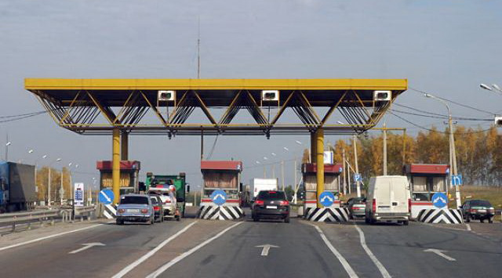
Рисунок 1.1 – Система автобанку

Виділення основних абстракцій системи
Систему, що підлягає дослідженню шляхом моделювання, можна схематично представити не тільки у вигляді рисунку 1.1, але й у вигляді діаграми бізнес процесів, що наведена на рисунку 1.2.

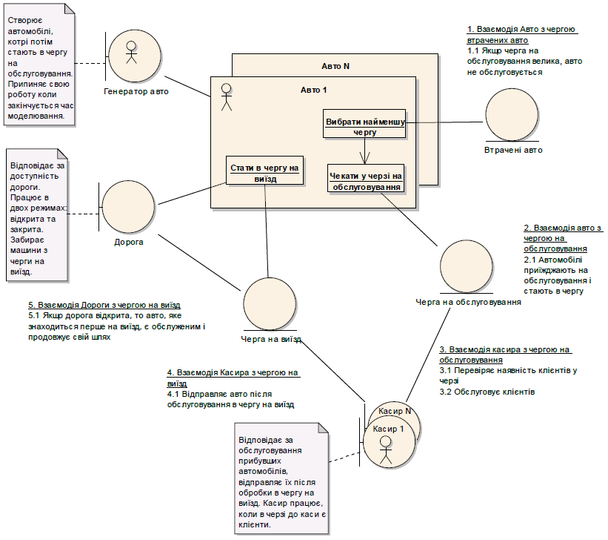
Рисунок 1.2 – Діаграма бізнес процесів у системі
Аналізуючи опис системи, наведений у технічному завданні і наведену діаграму, перш за все можна виділити таку абстракцію, як «дорога». Характеристикою цієї абстракції є її розмір та завантаженість. Ці параметри є індикаторами деяких процесів, що відбуваються у системі, бо його значення є результатом взаємодії інших елементів системи, а саме «кількість смуг» впливає на «чергу на обслуговування» та «чергу втрачених клієнтів».
Абстракція «дорога» у системі безпосередньо пов’язана з іншими абстракціями системи , а саме – «Черга на виїзд».
Абстракція «Черга на виїзд» регулює кількість місць на виїзді. Ця черга обмежена, якщо кількість обслужених авто перевищує допустиму кількість, то утворюється черга на виїзд, що призводить до втрати клієнтів. Ця абстракція використовується для відображення кількості автомобілів, що пройшли обслуговування.
Абстракція «черга на обслуговування» моделює чергу авто, які чекають на обслуговування. Найбільш вірогідно, що ця величина підпорядковується нормальному закону розподілення.
Якщо черга на обслуговування дуже вел ика, то авто поміщаються в «Чергу втрачених клієнтів».
Абстракція «Авто» моделює чергу автомобілів на обслуговування, які чекають у черзі на обслуговування.
Перед роботою абстракція «Касир» робить перевірку на наявність авто, при наявності авто, касир виконує свою роботу. Обслуговує автомобілі і відправляє їх в чергу на виїзд. Якщо авто немає, касир чекає появи авто. При цьому робота касира затримується на деякий час.
Над абстракцією «Дорога» виконується такі події як перевірка на відкритість дороги. Авто відправляється на виїзд, якщо дорога відкрита. Якщо черга на виїзд велика, це призводить до утворення черги на обслуговування, а це, в свою чергу, до втрати клієнтів.
Абстракція «генератор авто» у системі безпосередньо пов’язана з абстракцією «авто». Саме вона призначена для отримання автомобілів, які приїжджають на обслуговування.
Результати першого кроку аналізу системи по визначенню ключових абстракцій, наведені у таблиці 1.1.
Таблиця 1.1 – Абстракції системи, що підлягає моделюванню
Абстракція | Перелік завдань
Черга на обслуговування | Місце, де знаходяться автомобілі, що чекають на обслуговування. Забезпечити динамічну індикацію змін свого розміру у часі. Ця абстракція обмежена.
Черга втрачених клієнтів | Відображує кількість авто, які не потрапили до черги обслуговування у зв’язку з її перевантаженістю.
Черга на виїзд | Відображає кількість авто, які пройшли обслуговування.
Касир | Моделює обслуговування черги автомобілів.
Генератор авто | Створює через випадкові інтервали часу авто, які стають у чергу на обслуговування. Відповідно до навантаження і кількості смуг на в’їзд автомобілі, або потрапляють до черги на обслуговування, або до черги втрачених клієнтів.
Дорога | Моделює завантаженість, та доступність дороги на виїзді.
Авто | Вибрати чергу на обслуговування з найменшою кількістю авто. Стати в чергу на обслуговування. Перевірити завантаженість дороги на виїзді, якщо дорога зайнята – чекати, якщо вільна – стати в чергу на виїзд.

До складу абстракцій додамо також таку абстракція, як модель системи у цілому, що об’єднує інші абстракції і є об’єктом експериментального дослідження під час моделювання.

Аналіз активних абстракцій системи
Активними абстракціями системи є касир, дорога, авто, генератор авто. Розглянемо їх поведінку та представимо у вигляді діаграм діяльності.

Дорога
Завдання абстракції – змоделювати завантаженість дороги для виїзду автомобілів. Якщо дорога відкрита і авто знаходиться в черзі на виїзд, то автомобіль виїжджає. Але якщо дорога закрита, утворюється черга на виїзд, яка призводить до утворення черги на обслуговування, а також до втрати клієнтів. Після цього цикл повторюється знову. Ці дії дорога має виконувати впродовж усього часу моделювання.
Для роботи дороги необхідні дані, перелік яких наведено у таблиці 1.2.
Таблиця 1.2 – Атрибути абстракції Дорога
Назва поля | Клас | Призначення поля | Джерело
rnd | ChooseRandom | Генератор випадкових чисел | GUI
queueRoad | Store | Відображає стан дороги на виїзді | Model
open | boolean | Індикатор стану дороги

Правила дії дороги схематично можна представити у вигляді діаграми діяльності, рисунок 1.3.
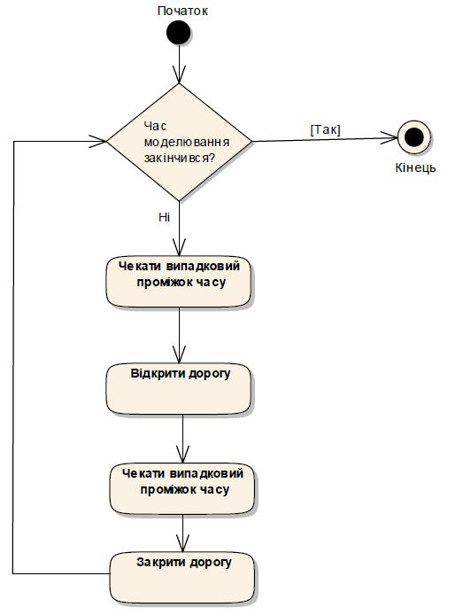
Рисунок 1.3 – Діаграма діяльності абстракції «Дорога»

Касир
Касир пов'язаний з чергою на обслуговування. Завданням касира є обслуговування клієнтів.
Якщо автомобіль приїхав на обслуговування, він потрапляє до черги на обслуговування. Перед обслуговуванням проводиться перевірка на наявність авто в черзі. Якщо воно є, то касир обслуговує авто певний проміжок часу, який задається випадково, і відправляє його до черги на виїзд.
Після обслуговування авто, цикл повторяється знову. Касир працює впродовж усього часу моделювання.
Для роботи касира необхідні дані, перелік яких наведено у таблиці 1.3.
Таблиця 1.3 – Атрибути абстракції касира
Назва поля | Клас | Призначення поля | Джерело
queueToExit | QueueForTransactions | Посилання на чергу на виїзд після обслуговування | Model
isAuto | IWaitCondition | Перевірка на наявність авто в черзі на обслуговування | Model
isPlaceToOut | IWaitCondition | Перевірка на наявність місць на виїзді | Model
queueToCassir | QueueForTransactions | Черга на обслуговування | Model

Правила дії касира схематично можна представити у вигляді діаграми діяльності, рисунок 1.4.
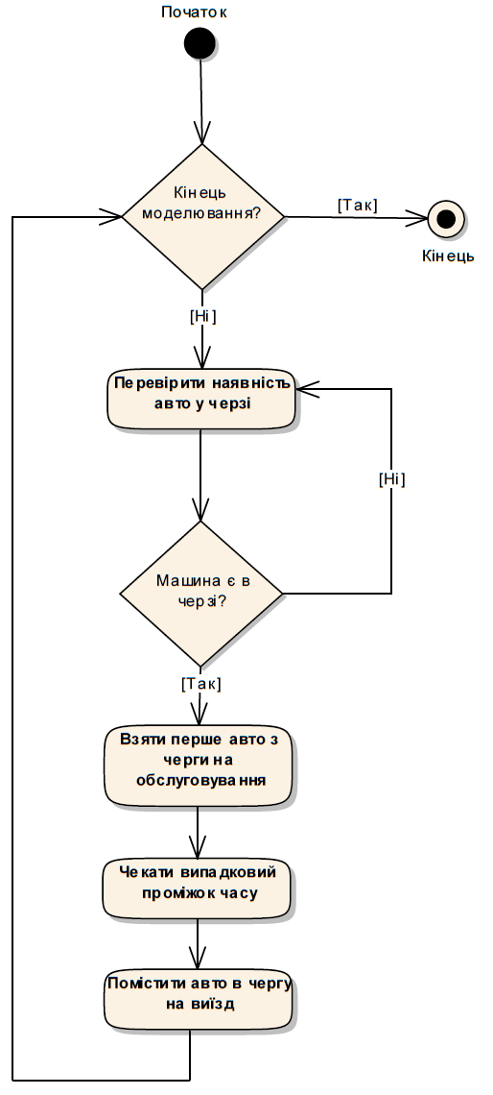
Рисунок 1.4 – Діаграма діяльності абстракції «Касир»

Авто
Після генерації автомобіля, він може потрапити до черги на обслуговування, або до черги втрачених клієнтів. Авто потрапляє до черги на обслуговування в тому разі якщо ця черга не перевищує критичного розміру черги на обслуговування, інакше авто потрапляє до черги втрачених клієнтів.
Після цього цикл повторюється знову. Працює авто впродовж усього часу моделювання.
Для роботи авто необхідні дані, перелік яких наведено у таблиці 1.4.

Таблиця 1.4 – Атрибути абстракції авто
Назва поля | Клас | Призначення поля | Джерело
quequeToCassir | QueueForTransactions | Черга до касира на обслуговування | Model
quequeOfLost | QueueForTransactions | Черга до якої потрапляють втрачені клієнти у разі критичного рівня черги на обслуговування | Model
rnd | ChooseRandom | Посилання на генератор випадкових чисел | Gui
road | Road | Перевірка занятості дороги | Model
zakaz | Boolean | Поле, що відображає заказ на обслуговування | Model
quequeToExit | QueueForTransactions | Посилання на чергу на виїзд після обслуговування | Model
isRoad | BooleanSupplier | Відображає стан дороги на виїзд | Model
quequeTimeToExit | QueueForTransactions | Час простою авто в черзі на виїзд | Model
quequeTimeToCassir | QueueForTransactions | Час простою авто в черзі на обслуговування | Model

Правила дії авто схематично можна представити у вигляді діаграми діяльності, рисунок 1.5.
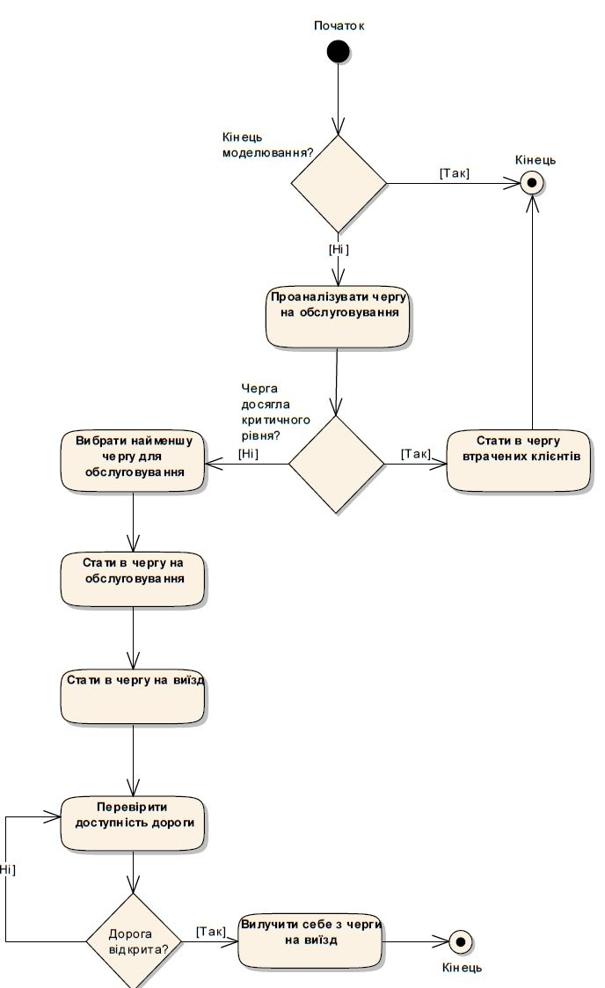
Рисунок 1.5 – Діаграма діяльності абстракції «авто»

Генератор авто
Головне завдання цієї абстракції – створювати нові авто. Цим самим імітується їхній приїзд до автобанку. Проміжок часу між приїздом авто задається випадково.
Правила дії генератора авто схематично можна представити у вигляді діаграми діяльності, рисунок 1.6.
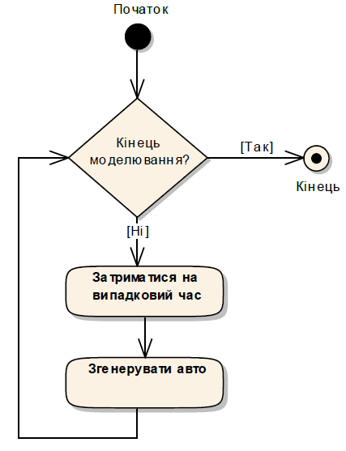
Рисунок 1.6 – Діаграма діяльності абстракції «генератор авто»

Аналіз можливостей фреймворку Simulation для реалізації абстракцій системи
Ресурси фреймворку simulation дозволяють ефективно реалізувати абстракції системи у вигляді класів.
Перш за все розглянемо абстракції, що мають виконувати правила дії у часі. Такими абстракціями є касир, авто і дорога. Для моделювання таких абстракцій фреймворк Simulation містить абстрактний клас process.Actor, на основі якого можна створити класи, що реалізують особливості абстракцій касир, авто і дорога. Для цього необхідно тільки визначити у класі-спадкоємці правила дії відповідної абстракції та її поля.
Для створення касирів можна використати клас process.MultiActor.
Далі розглянемо абстракцію «дорога». Реалізувати цю абстракцію можна за допомогою звичайної змінної реального типу. У цьому випадку касир буде додавати авто до цієї змінної, а «дорога» буде зменшувати значення цієї змінної відповідно до кількості місць на виїзді. Цей варіант досить точно відповідає реальності. Накопичувач такого типу реалізує клас queues.Store. До того ж він забезпечить і динамічне відображення кількості на діаграмі.
Абстракції «черга на обслуговування» та «та черга на виїзд», можна реалізувати як об’єкти класу queues.QueueForTransactions.
Результати цього етапу аналізу наведені у таблиці 1.5.
Таблиця 1.5 – Результати аналізу можливостей фреймворку simulation для реалізації абстракцій системи
Назва абстракції | Відповідний клас фреймворку simulation, його спадкоємець, або новий клас
Касир | Клас Касир, спадкоємець класу Actor
Дорога | Клас Дорога, спадкоємець класу Actor
Авто | Клас Авто, спадкоємець класу Actor
Бригада касирів | Клас MultiActor
Черга на виїзді | Клас QueueForTransaction
Черга авто на обслуговування | Клас QueueForTransaction
Черга втрачених авто | Клас QueueForTransaction

РЕАЛІЗАЦІЯ СИСТЕМИ

Реалізація шару подання
Основою шару подання є інтерфейс користувача, який представлено на рисунках 2.1, 2.2. Інтерфейс був створений відповідно до завдань, що були визначені вище. Інтерфейс спроектовано як сукупність трьох основних панелей.
Основою інтерфейсу є компонент Panel.
Ліву частину цієї панелі займає панель для розміщення компонентів для налаштування моделі і присутня на екрані у всіх режимах роботи.. У якості менеджера компоновки вибрано AbsoluteLayout.
Праворуч розташований компонент TabbedPane, на закладках якого одна під одною розташовані панелі, що з’являються після вибору відповідного режиму роботи. Для панелей також застосовано менеджер компоновки AbsoluteLayout.
У проекті передбачено два режими роботи. Перший режим, це режим тестування моделі із динамічною індикацією зміни розмірів черг у часі. Другий режим використовується для збирання та виведення на екран статистичних даних про роботу моделі.
Для запуску моделі у режимі тестування використовується кнопка «Старт», з якою пов’язано виклик методу onClick().
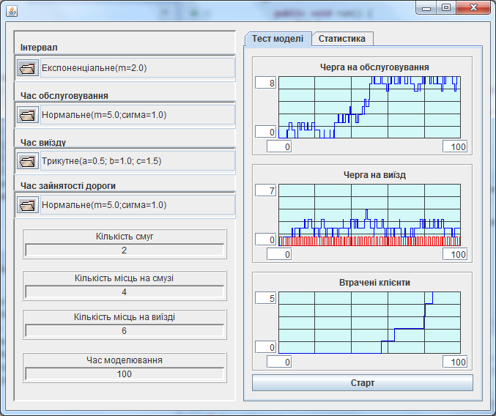
Рисунок 2.1 – Інтерфейс користувача моделі у режимі тестування
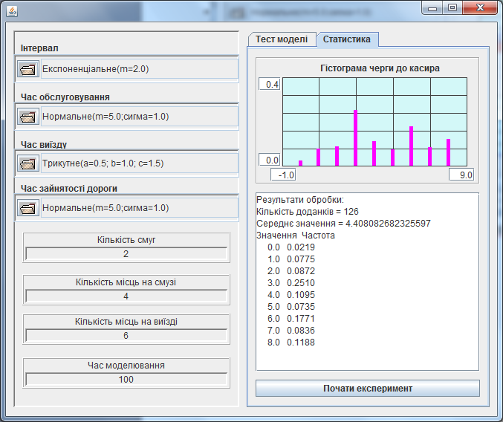
Рисунок 2.2 – Інтерфейс користувача моделі у режимі статистики
Текст методу наведено у лістингу 2.1. У методі готуються до виводу графіків діаграми, створюються фабрика моделей, диспетчер та модель. Далі модель готується до роботи у режимі тестування, після чого стартує диспетчер. Кнопка «Старт» блокується на період моделювання, а розблоковує її спеціально створений об’єкт, що реагує на завершення роботи диспетчера.

Лістинг 2. 1 - Метод запуску процесу моделювання у режимі тестування

protected void onClick() {
final Dispatcher dispatcher = new Dispatcher();
dispatcher.setProtocolFileName("Console");
Factory factory = new Factory(Main.this);
Model model = factory.createModel(dispatcher);
model.initForTest();
btnStart.setEnabled(false);
getDiagram().clear();
getDiagram_1().clear();
getDiagram_2().clear();
dispatcher.start();
new Thread(){
public void run(){
try {
dispatcher.getThread().join();
} catch (InterruptedException e) {
e.printStackTrace();
}
btnStart.setEnabled(true);
}
}.start();
}
Для запуску моделі у режимі накопичення статистичної інформації використовується кнопка «Почати експеримент» закладки «Статистика», з якою пов’язано виклик методу onBtnStat(), текст якого наведено у лістингу 2.2. на початку методу візуальна частина готується для виведення статистичної інформації. Потім у методі створюються фабрика моделей, диспетчер та модель. Далі модель готується до роботи у режимі накопичення статистики, після чого стартує диспетчер.
У методі також створюється об’єкт, що реагує на завершення роботи диспетчера, виводячи на екран статистичні характеристики черги у вигляді діаграми та тексту. Він же і розблоковує кнопку «Почати експеримент».
Лістинг 2. 2 - Метод запуску процесу моделювання у режимі статистики
private void onBtnStat() {
final Dispatcher dispatcher = new Dispatcher();
dispatcher.setProtocolFileName("Console");
Factory factory = new Factory(Main.this);
final Model model = factory.createModel(dispatcher);
model.initForStat();
getBtnNewButton_1().setEnabled(false);
getDiagram_3().clear();
dispatcher.start();
new Thread() {
public void run() {
try {
dispatcher.getThread().join();
} catch (InterruptedException e) {
e.printStackTrace();
}
getBtnNewButton_1().setEnabled(true);
model.getHistoForQueueToCassir().showRelFrec(getDiagram_3());
getTextArea().setText(model.getHistoForQueueToCassir().toString());
getTextArea().select(0, 0);
}
}.start();
}
Ще одна важлива функція шару подання – надання доступу до своїх компонент іншим класам. Перелік відповідних публічних методів наведено на рисунку 2.3.
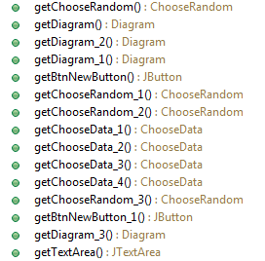
Рисунок 2.3 – Публічний інтерфейс шару подання

Реалізація шару моделі
До складу цього шару входять два класи – клас фабрики моделей та класи моделей.

Клас Factory
Завдання об’єктів цього класу – дозволити створення моделі і передачу їй посилання на диспетчера за допомогою методу createModel(Dispatcher), що передбачений інтерфейсом IModelFactory. Окрім того, моделі має бути передано посилання на візуальну частину. Тому конструктор фабрики створено таким чином, щоб отримати відповідне посилання і запам’ятати його.
Сама модель створюється за допомогою конструктора з двома параметрами. Текст класу фабрики наведено у лістингу 2.3.

Лістинг 2. 3 - Клас фабрики моделей
import process.Dispatcher;
import qusystem.IModelFactory;
public class Factory implements IModelFactory {
private Main gui;
public Factory(Main gui) {
this.gui = gui;
}
public Model createModel(Dispatcher dispatcher) {
Model newModel = new Model(dispatcher, gui);
return newModel;
}
}

Клас Model
Клас модель побудовано виходячи з того, що модель буде створюватися перед кожним її запуском. Це значно спрощує програмування і підвищує його надійність, тому що при цьому усі компоненти моделі теж створюються заново і не потребують ініціалізації.
Перелік атрибутів моделі наведено у лістингу 2.4.

Лістинг 2. 4 - Перелік атрибутів моделі

//диспетчер
private Dispatcher dispatcher;
//user interface
private Main gui;
// Генератор автомобілів
private GeneratorAuto genAuto;
// Створення касирів
private MultiActor multiCassir;
//Черга на обслуговування
private QueueForTransactions queueToCassir;
//Гістограма черги на обслуговування
private DiscretHisto dHistoForQueueToCassir;
// Черга на виїзд
private QueueForTransactions queueToExit;
// Гістограма черги на виїзд
private DiscretHisto dHistoForQueueToExit;
// Модель для дороги
private Road road;
// Гістограма втрачених клієнтів
private DiscretHisto dHistoForQueueOfLost;
// Черга втрачених клієнтів
private QueueForTransactions queueOfLost;
private Store queueRoad;
Для створення моделі використовується конструктор з двома параметрами, який забезпечує гарантовану передачу моделі посилань на візуальну частину і диспетчера. Решта компонентів створюється безпосередньо у моделі. Конструктор наведено у лістингу 2.5.
Конструктор забезпечує також передачу акторів моделі до стартового списку диспетчера за допомогою методу componentsToStartList().
Лістинг 2. 5 - Конструктор моделі

//конструктор
public Model(Dispatcher d, Main g) {
if (d == null || g == null) {
System.out.println("Не визначено диспетчера або GUI для Model");
System.out.println("Подальша робота неможлива");
System.exit(0);
}
dispatcher = d;
gui = g;
//Передаємо акторів до стартового списку диспетчера
componentsToStartList();
}

Такий конструктор можна вважати стандартним для виконання РГР або курсового проекту. Натомість, зміст методу componentsToStartList() залежіть від конкретного завдання. У нашому випадку цей метод має вигляд, представлений у лістингу 2.6.

Лістинг 2. 6 - Метод componentsToStartList()
private void componentsToStartList() {
dispatcher.addStartingActor(getGenAuto());
dispatcher.addStartingActor(getMultiCassir());
dispatcher.addStartingActor(getRoad());
}
Слід звернути увагу на те, що для звертання до акторів використовуються методи get…(), у яких реалізовано відкладене створення об’єктів.
Як приклад методу для створення актора наведемо метод getGenAuto(), лістинг 2.7. Для створення усіх акторів ми будемо використовувати однаковий підхід, що полягає у використанні конструктора з параметрами, які передають посилання на візуальну частину та на модель. Маючи ці посилання, створений об’єкт отримує доступ до інформації, що потрібна йому для функціонування.

Лістинг 2. 7 - Метод створення об’єкту авто

public GeneratorAuto getGenAuto() {
if (genAuto == null) {
genAuto = new GeneratorAuto("Генератор автомобилей", gui, this);
}
return genAuto;
}

Об’єкти класу MultiActor створюються дещо інакше. Такому об’єкту потрібно передати посилання на зразок, що буде клонуватися, та задати кількість клонів. Наводимо тут метод створення касирів, лістинг 2. 8.

Лістинг 2. 8 – Метод створення касирів
public MultiActor getMultiCassir() {
if (multiCassir == null) { multiCassir = new MultiActor();
multiCassir.setNameForProtocol("MultiActor для бригади касиров");
multiCassir.setOriginal(new Cassir("Касир", gui, this));
multiCassir.setNumberOfClones(gui.getChooseData_1().getInt());
}
return multiCassir;
}

Об’єкти для черг створюються також інакше. У класі QueueForTransactions відсутні конструктори з параметрами. Тому посилання, що необхідні чергам слід передавати через методи set…(). Для прикладу наведемо методи getQueueToCassir (),getQueueToExit(), лістинг 2. 9.

Лістинг 2. 9 – Метод створення черги до касира

public QueueForTransactions getQueueToCassir() {
if (queueToCassir == null) {
queueToCassir = new QueueForTransactions();
queueToCassir.setMaxSize(gui.getChooseData_2().getInt()*gui.getChooseData_1().getInt());
queueToCassir.setNameForProtocol("Черга до касира");
queueToCassir.setDispatcher(dispatcher);
queueToCassir.setDiscretHisto(getHistoForQueueToCassir());
queueToCassir.init();
}
return queueToCassir;
}

Лістинг 2. 10 – Метод створення черги на виїзд

public QueueForTransactions getQueueToExit() {
if (queueToExit == null) {
queueToExit = new QueueForTransactions();
queueToExit.setMaxSize(gui.getChooseData_3().getInt());
queueToExit.setNameForProtocol("Черга на виїзд");
queueToExit.setDispatcher(dispatcher);
queueToExit.setDiscretHisto(getHistoForQueueToExit());
queueToExit.init();
}
return queueToExit;
}

Лістинг 2. 11 – Метод створення черги втрачених клієнтів

public QueueForTransactions getQueueOfLost() {
if (queueOfLost == null) {
queueOfLost = new QueueForTransactions();
queueOfLost.setNameForProtocol("Черга втрачених");
queueOfLost.setDispatcher(dispatcher);
queueOfLost.setDiscretHisto(getHistoForQueueToExit());
queueOfLost.init();
}
return queueOfLost;
}

Аналогічно створюються об’єкти для гістограм. Як приклад методу для створення об’єкта для гістограм наведемо метод getHistoForQueueToCassir(), лістинг 2.12.

Лістинг 2. 12 – Метод створення об’єкта для гістограми

public DiscretHisto getHistoForQueueToCassir() {
if(dHistoForQueueToCassir == null){
dHistoForQueueToCassir = new DiscretHisto();
}
return dHistoForQueueToCassir;
}

Завершується робота над класом моделі створенням методів ініціалізації моделі для можливих режимів роботи. Ці методи налаштовують модель до вимог конкретного режиму. Так у методі initForTest() діаграмам передаються посилання на об’єкти класу Painter, що забезпечує відображення цих черг на гістограмах. У методі initForStat() блокується виведення протоколу на консоль.
У інших режимах може виникнути потреба реалізації методів деяких інтерфейсів. Якщо методи ініціалізації з цих інтерфейсів передають якісь налаштування компонентам моделі, то ці налаштування доцільно перенести до шару подання звідки компоненти їх можуть отримати.
Перелік публічних методів моделі, що утворюють її інтерфейс наведено на рисунку 2.4.
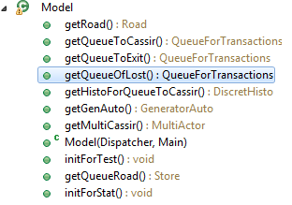
Рисунок 2.4 – Публічний інтерфейс моделі

Реалізація компонентів моделі
Класи, що потребують реалізації у даному проекті – це класи для дороги, касира, авто та генератор авто.

Клас Cassir
Об’єкти цього класу представляють абстракцію касира. У лістингу 2.13 наведено текст класу з коментарями.
Лістинг 2. 13 – Клас Cassir
//Клас для абстракції Касир
public class Cassir extends Actor {
private Main gui;
private Model model;
// Умова наявності автомобіля
private IWaitCondition isAuto;
// Черга на виїзд
private QueueForTransactions queueToExit;
// Умова наявності вільного місця на виїзд
private IWaitCondition isPlaceToOut;
// Черга на обслуговування
private QueueForTransactions queueToCassir;
// //Коструктор, у якому ініціалізуються усі поля класу через доступ до моделі та візуальної частини
public Cassir(String string, Main gui, Model model) {
setNameForProtocol(string);
this.gui = gui;
this.model = model;
queueToExit = model.getQueueToExit();
queueToCassir = model.getQueueToCassir();
}
// Правила дії касира
@Override
protected void rule() {
initCondition();
while (getDispatcher().getCurrentTime()<=gui.getChooseData_4().getDouble()){
try {
// Перевірка наявності авто
waitForCondition(isAuto);
Auto auto = (Auto) queueToCassir.removeFirst();
getDispatcher().printToProtocol("Кассир починає роботу з клієнтом");
getDispatcher().printToProtocol("Кассир прийняв замовлення");
// Затримка на час обслуговування
holdForTime(gui.getChooseRandom_1().next());
// Перевірка на наявність місця на виїзд
waitForCondition(isPlaceToOut);
auto.setZakaz(true);
getDispatcher().printToProtocol("Кассир виконав замовлення");
queueToCassir.remove(auto);
queueToExit.add(auto);
} catch (DispatcherFinishException e) {
return;
}
}
}
private void initCondition() {
isAuto = new IWaitCondition() {
@Override
public boolean testCondition() {
return queueToCassir.size()>0;
}
public String toString() {
return "Коли буде автомобіль для обслуговування";
}
};
isPlaceToOut = new IWaitCondition() {

@Override
public boolean testCondition() {
return queueToExit.size()<queueToExit.getMaxSize();

}
public String toString() {
return "Коли буде місце в черзі на виїзд";
}
};
}
}

Клас Auto
Об’єкти цього класу представляють абстракцію пакувальник. У лістингу 2.14 наведено текст класу з коментарями.

Лістинг 2. 14 – Клас Auto
//клас для абстракції Автомобіль
public class Auto extends Actor {
private Main gui;
private Model model;
private boolean zakaz;
// Черга на виїзд
private QueueForTransactions quequeToExit;
private Road road;
private ChooseRandom rnd;
// Черга на обслуговування
private QueueForTransactions quequeToCassir;
// Черга втрачених клієнтів
private QueueForTransactions quequeOfLost;
//Коструктор, у якому ініціалізуються усі поля класу через доступ до моделі та візуальної частини
public Auto(String string, Main gui, Model model) {
setNameForProtocol(string);
this.gui = gui;
this.model = model;
}
// Правила дії для автомобілів
@Override
protected void rule() {
initFields();
if(quequeToCassir.size()>=quequeToCassir.getMaxSize()){
// Додаєм до втрачених клієнтів
quequeOfLost.add(this);
}
quequeToCassir.add(this);
try {
waitForCondition(new IWaitCondition() {
@Override
public boolean testCondition() {
return zakaz;
}
public String toString(){
return "Коли касир прийме заказ";
}
});
waitForCondition(new IWaitCondition() {
@Override
public boolean testCondition() {
return road.isOpen();
}
//quequeToExit.peekFirst() == Auto.this && road.isOpen();
public String toString(){
return "перший в черзі і шлях вільний";
}
});
getDispatcher().printToProtocol(this.getNameForProtocol()+" починає відїзжати");
holdForTime(rnd.next());
model.getQueueToExit().remove(this);
getDispatcher().printToProtocol(this.getNameForProtocol()+" поїхав");
} catch (DispatcherFinishException e) {
return;
}
}
public void setZakaz(boolean b) {
zakaz=true;

}
private void initFields(){
quequeToExit = model.getQueueToExit();
rnd = gui.getChooseRandom_3();
road = model.getRoad();
quequeToCassir = model.getQueueToCassir();
quequeOfLost = model.getQueueOfLost();
}
}

Клас Road
Об’єкти цього класу представляють абстракцію дороги. У лістингу 2.15 наведено текст класу з коментарями.

Лістинг 2. 15 – Клас Road

//Клас для абстракції Дорога
public class Road extends Actor {
private boolean open;
private Main gui;
private Model model;
private ChooseRandom rnd;
private Store queueRoad;
//Коструктор, у якому ініціалізуються усі поля класу
// через доступ до моделі та візуальної частини
public Road(String string, Main gui, Model model) {
setNameForProtocol(string);
this.gui = gui;
this.model = model;
rnd = gui.getChooseRandom_2();
queueRoad = model.getQueueRoad();
}

public boolean isOpen() {
return open;
}
// Правила дії для дороги
@Override
protected void rule() {
getDispatcher().printToProtocol("Старт дороги"+String.valueOf(gui.getChooseData_4().getDouble()));
while (getDispatcher().getCurrentTime() <= gui.getChooseData_4().getDouble()) {
getDispatcher().printToProtocol("Дорога закрита");
holdForTime(rnd.next());
queueRoad.add(1);
open = true;
getDispatcher().printToProtocol("Дорога відкрита");
holdForTime(rnd.next());
open = false;
queueRoad.remove(1);
}

}

Клас GeneratorAuto
Об’єкти цього класу представляють абстракцію генератора автомобілів. У лістингу 2.16 наведено текст класу з коментарями.

Лістинг 2. 16 – Клас GeneratorAuto

//Клас для абстракції Генератор авто
public class GeneratorAuto extends Actor{
private Main gui;
private Model model;
//Коструктор, у якому ініціалізуються усі поля класу
//через доступ до моделі та візуальної частини
public GeneratorAuto(String string, Main gui, Model model) {
setNameForProtocol(string);
this.gui = gui;
this.model = model;
}
// Правила дії для генератора
@Override
protected void rule() {
int i = 0;
while(getDispatcher().getCurrentTime() < gui.getChooseData_4().getDouble()){
// Чекаємо появи наступного авто
holdForTime(gui.getChooseRandom().next());
// Створюється авто
Auto auto = new Auto("Aвто"+String.valueOf(++i), gui , model);
// Додаємо диспетчеру
getDispatcher().addStartingActor(auto);
}
}
}

РЕЗУЛЬТАТИ ТЕСТУВАННЯ ПРОГРАМИ
Тестування програми проводилося з метою з’ясування її працездатності, адекватної реакції на зміну налаштувань та підтвердження можливості її використання для дослідження реальної системи.

Режим «Тест моделі»
У процесі тестування вивчалися реакції системи на зміну усіх налаштувань моделі.
На всі зміни налаштувань модель реагувала адекватно. У разі зміни налаштувань кількості смуг, кількості місць на смузі, кількості місць на смузі та часу моделювання, відповідно до нових значень цих параметрів змінювалися і налаштування діаграм.
Шляхом експериментів з моделлю було підібрано налаштування моделі, що забезпечували такий режим роботи системи, при якому черги автомобілів до касира були невеликими, втрати клієнтів незначними.
Результати роботи моделі у цьому режимі показано на рисунку 3.1.

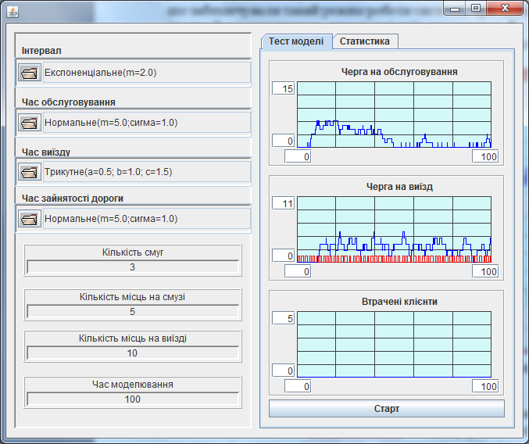
Рисунок 3.1 – Результати роботи моделі у нормальному режимі
На рисунку 3.2 показано результати моделювання системи при недостатній кількості касирів. У цьому режимі кількість авто швидко зростає і може досягнути критичного розміру. Авто, які хотіли про їхати, але не мають змоги це зробити, потрапляють до черги втрачених клієнтів.
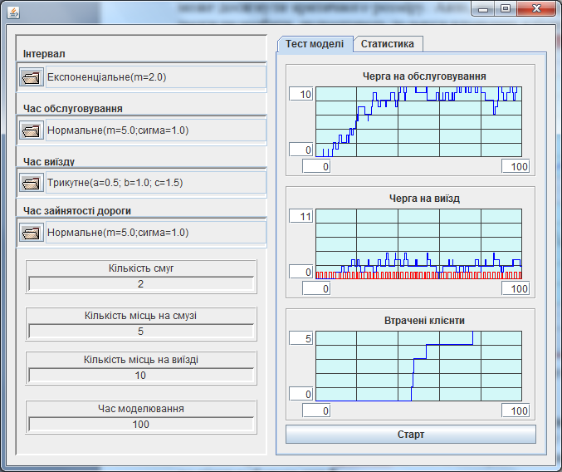
Рисунок 3.2 – Результати роботи моделі при недостатній кількості касирів
На рисунку 3.3 показано результати моделювання системи при недостатній кількості місць на смузі. У цьому режимі кількість авто буде зростати, що призведе до створення черги на обслуговування і втрати автомобілів.
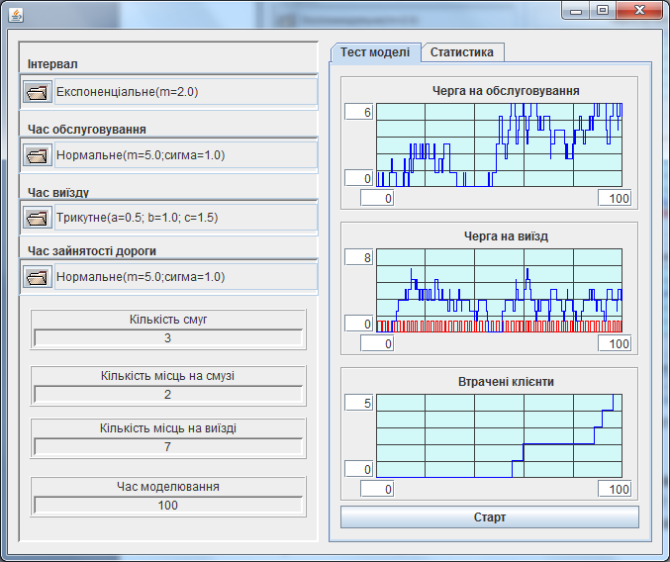
Рисунок 3.3 – Результати роботи моделі при недостатній кількості пакувальників
На рисунку 3.4 показано результати моделювання системи при недостатній кількості місць на виїзді. У цьому режимі кількість авто буде постійно зростати, що призведе до створення черги на обслуговування і втрати автомобілів.

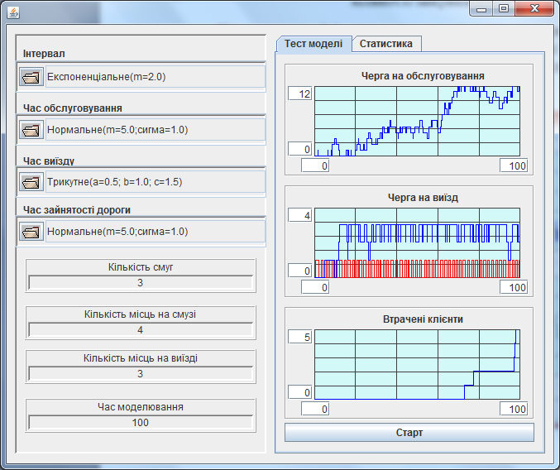
Рисунок 3.3 – Результати роботи моделі при недостатній кількості місць на виїзді

Режим «Статистика»
У процесі тестування проводився аналіз працездатності застосування у режимі статистики та оцінювалося значення часу моделювання, необхідного для одержання прийнятних за точністю статистичних даних.
Тестування працездатності довело його придатність для отримання статистичних даних про довжину черги.
На рисунках 3.3 – 3.5 наведені результати отримання статистичних характеристик для довжини черги для часу нормального, недостатнього та стандартного часу моделювання.
Час моделювання будимо вимірювати в хвилинах.

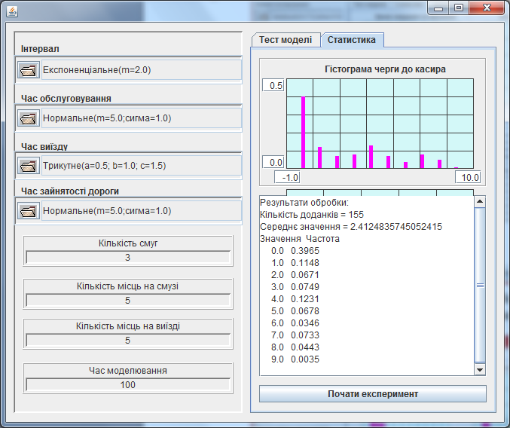
Рисунок 3.4 – Результати роботи моделі при недостатньому часі моделювання
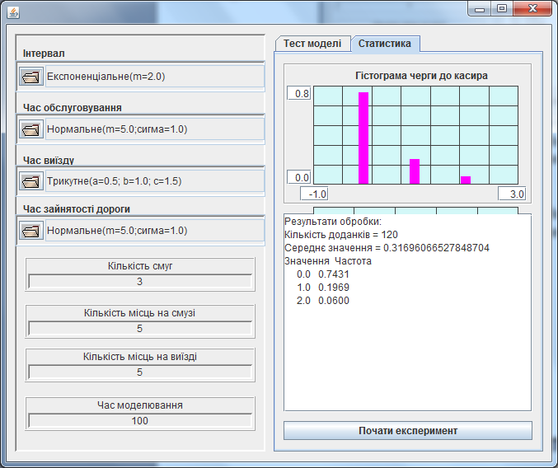
Рисунок 3.5 – Результати роботи моделі при недостатньому часі моделювання
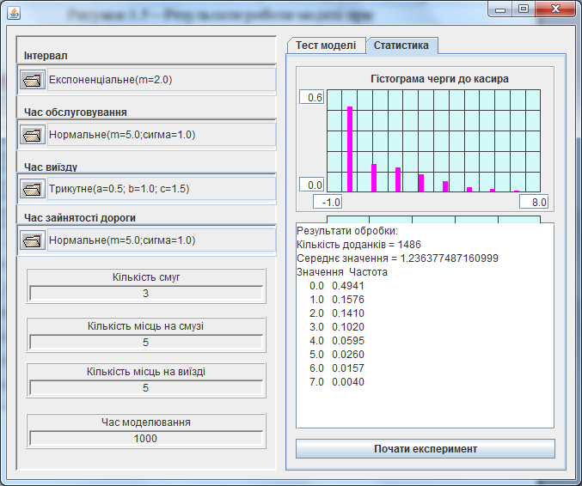
Рисунок 3.6– Результати роботи моделі при достатньому часі моделювання
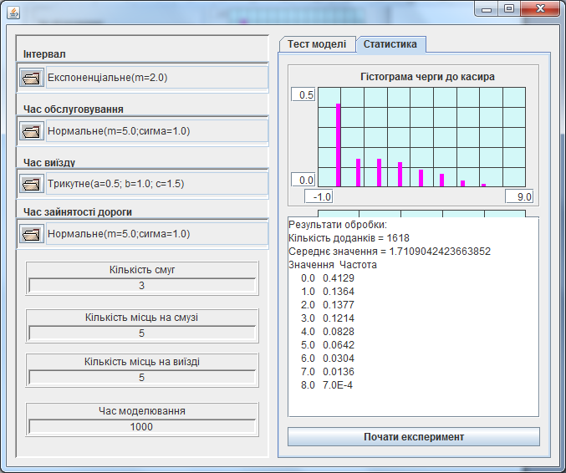
Рисунок 3.7– Результати роботи моделі при достатньому часі моделювання
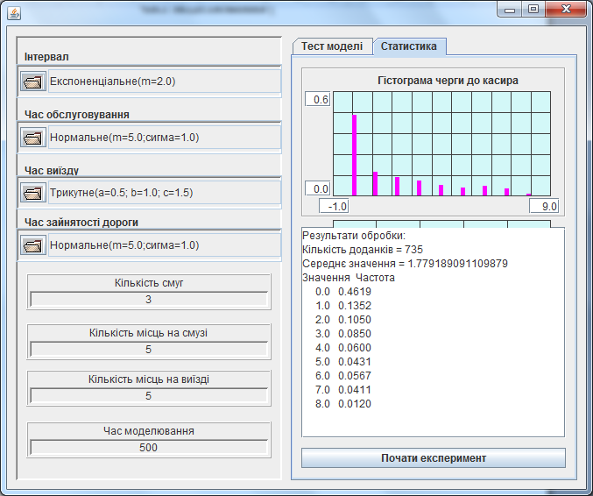
Рисунок 3.8 – Результати роботи моделі при стандартному часі моделювання
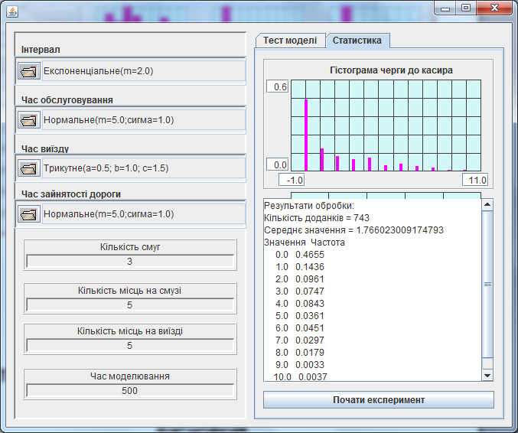
Рисунок 3.9 – Результати роботи моделі при стандартному часі моделювання
ВИСНОВКИ
У процесі виконання розрахунково-графічної роботи було проведено об’єктно-орієнтований аналіз предметної області та визначені абстракції досліджуваної системи.
Аналіз можливостей фреймворку SimulationJava показав, що його засоби суттєво зменшують обсяг роботи по створенню системи моделювання. У процесі реалізації програми класи для активних компонент моделі створювалися шляхом успадкування класу Actor. Для створення черг, накопичувачів та гістограми використовувалися класи фреймворку. Для налаштувань моделі та відображення результатів моделювання у візуальній частині програми також використовувалися компоненти фреймворку.
З точки зору архітектури програма розроблялася як сукупність трьох шарів. Це дозволило розподілити роботу над програмою між трьома членами команди і прискорити її створення.
Тестування програми довело її працездатність і придатність для отримання статистичних характеристик досліджуваної системи.
РЕКОМЕНДОВАНА ЛІТЕРАТУРА
- Структура і оформлення кваліфікаційних та курсових робіт. Методичні вказівки для студентів професійного спрямування «Комп’ютерна інженерія» / /Укл.: А.І.Вервейко, С.О., Нестеренко, Є.В.Нікітенко – Чернігів: ЧДТУ, 2001. – 28с.
- Томашевський В.М. Моделювання систем. – К.: Видавнича група BHV, 2005. -352 c.:іл.
- Лоу А.М., Кельтон В.Д. Имитационное моделирование.- 3-е изд. - СПб.: Питер, 2004. – 847с.
- РГР з моделювання. Методичні вказівки до виконання розрахунково-графічних робіт з дисципліни «Моделювання» для студентів напряму підготовки 6.050102 – „Комп’ютерна інженерія”. /Укл.: Бивойно П.Г., Пріла О.А, Бивойно Т.П. – Чернігів: ЧДТУ, 2012. – 64 с.
Імітаційне моделювання паралельних процесів. Методичні вказівки до лабораторного практикуму та самостійної роботи з дисципліни "Моделювання" для студентів напряму підготовки 6.050102 “Комп’ютерна інженерія". Укладачі Бивойно П.Г., Павловський В.І. - Чернігів, ЧДТУ, 2008. - 54 с.

